ACO Aufnahmeblech für Trapezblechdach DN125

ACO Haustechnik

Eigenschaften

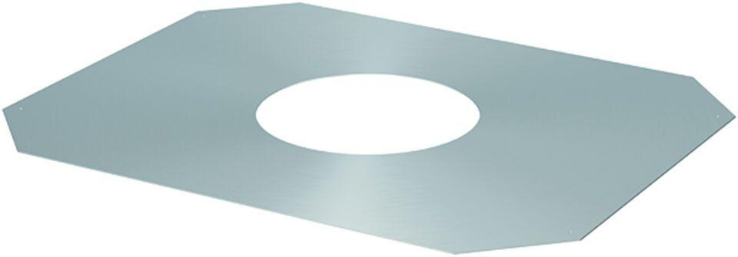

GTIN:

4002626965080

HAN:

1570.02.00